

**QUALIDADE DE SOFTWARE**

Bruna Patrícia Santiago Fernandes

Análise de Qualidade

São Paulo

2023

# RESUMO

O presente projeto foi criado e desenvolvido levando em consideração a necessidade de se encontrar uma caneta ideal, com o requisito importante que é a qualidade, foram observados diversos pontos que evidenciem tal qualidade, dentre eles o material do qual a caneta foi feita, os formatos, cores e aplicabilidades, se é fácil ou não de usar, se dura bastante ou se sua carga acaba rapidamente, se esta é bonita ou não, entre outros detalhes que você pode ver logo abaixo de forma clara e objetiva.

# SUMÁRIO

1. RESUMO 2

2. SUMÁRIO 3

3. INTRODUÇÃO 4

4. O PROJETO 5

4.1 Detalhes do produto ou serviço 5

4.2 Tabela de Análise 5

4.3 Relatório 6

4.4 Evidências 7

4.5 Onde encontrar 8

5. CONCLUSÃO 8

6. REFERÊNCIAS BIBLIOGRÁFICAS 8

# INTRODUÇÃO

Aqui você irá encontrar todos os detalhes que precisa para tomada de decisão na hora da escolha da caneta ideal.

Claramente o mercado possui uma gama enorme de modelos de todos os tipos, porém o presente projeto vem mostrar o quanto podemos confiar no modelo clássico de todos os momentos a décadas.

Você já ouviu falar nas canetas Bic, e em especial na famosa Bic quatro cores, mas você precisar saber agora de todos os benefícios que ela apresenta, e é esse o foco desse trabalho.

Dando sequência, iremos falar sobre seu desempenho, designer, durabilidade, e todos os detalhes que nosso time de analistas de qualidade preparou para você.

E por fim iremos concluir mostrando os todos os pontos fortes e fracos.

# O PROJETO

Nosso projeto foi criado pensando em você comprador final, e visa observar de forma criteriosa todos os pontos importante a serem ressaltados, tanto os bons quanto os ruins ao analisar a qualidade do produto “caneta Bic quatro cores”, para que assim com todos os dados de análise de qualidade e controle em mãos, você possa decidir se essa é a caneta ideal para o que você busca.

A caneta passou por uma análise, onde foram observados detalhes como, usabilidade, matéria prima, performance, e design, e a seguir os dados das tabelas abaixo iram trazer os resultados.

A caneta analisada de marca Bic (quatro cores) ficou em teste por aproximadamente 12 meses, onde seu uso foi semanal, aproximadamente uma vez ao dia, e após o período informado, a mesma ainda apresenta carga de tinta em suas quatro cores, umas mais outras menos, mas todas funcionando.

A sua escrita é macia e de cores intensas, o corpo da caneta também foi verificado, pois geralmente os usuários reclamam que as canetas mais finas em sua base acabam marcando o dedo, já está por ser de espessura maior na base onde o usuário segura, as reclamações quanto a marcar/machucar o dedo não foram citadas, o que fica caracterizado com um benefício.

A caneta tem forma intuitiva de ser usada quanto a mudança de cores, e o formato de seus botões facilita isso também.

Seu material é resistente, acrílico, de aspecto brilhante como verniz e suas cores são básicas e solidas, o logotipo aparece em relevo, garantindo que a originalidade da marca fique sempre evidente, diferente de algumas marcas que usam adesivos que se soltam com o tempo, seu formato é anatômico e de cantos arredondados.  
Como é uma caneta popularmente usadas em estabelecimentos onde o uso é comunitário, a mesma possui uma pequena argola/furo, em sua parte superior, para que possa ser fixada por corrente ou cordões, diretamente em balcões de comércios, a mesma ainda possui um suporte para que possa ser encaixada no bolso da camisa.

## Detalhes do produto ou serviço

|  |  |
| --- | --- |
| **Nome do produto ou serviço:** | Caneta 4 cores |
| **Fabricante:** | Bic |
| **Tempo de uso:** | 6 a 12 meses |
| **Outros detalhes relevantes sobre o produto:** | Caneta esferográfica ponta grossa, com 4 cores  (Azul, vermelho, preto, verde) |

## Tabela de Análise

|  |  |  |
| --- | --- | --- |
| **Característica** | **Sua percepção** | **Referência da evidência [caso tenha]** |
| **Usabilidade:** | A caneta é simples de usar, e a mudança de uma cor para outra é feita de forma intuitiva, pode ser fixada em balcões ou ser levada no bolso. |  |
| **Matéria prima:** | Seu material é resistente, o plástico é liso e brilhante (como verniz), suas cargas ficam dentro de hastes flexíveis, |  |
| **Performance:** | Seu desempenho é além do esperado no quesito durabilidade e o conforto para as mãos durante o uso é um ponto importante’, a tinta é forte e tem boa fixação |  |
| **Design:** | A caneta possui curvaturas nos cantos, o que deixa elegante e fácil de manusear, as cores usadas na base são bem populares o que facilita o usuário gostar na hora de comprar, os botões de mudança de cor são levemente para fora da base o que facilita a troca de cores de forma simples, a mesma ainda possui um suporte de ser usado em bolsos e uma argola na ponta para fixação. | Ex. Imagem 1 e 2 |
| **Média de valor** | A caneta pode ser encontrada por valores entre R$ 4,00 e R$ 15,00 |  |

## Relatório

Durante o projeto a caneta que já havia sido usada por onze meses, foi colocada à disposição de alguns usuários para que suas percepções fossem levadas em consideração, e o resultado foi bem semelhante ao observado pelo profissional de qualidade, o que difere é que os benefícios evidenciados como bons foram diferentes para cada pessoas ( relacionado a expectativa de cada um), onde uma observou o formato anatômico, outro relatou ser fácil prender no bolso, outra usuária diz ter gostado por ter a cor verde, mas todos salientaram boas observações.  
Observações essas iguais as citadas acima, ou seja, somente pontos fortes.

## Evidências

Segue abaixo duas imagens onde é possível observar os detalhes do produto de análise.  
Imagem 1: Design dos botões de mudança de cores

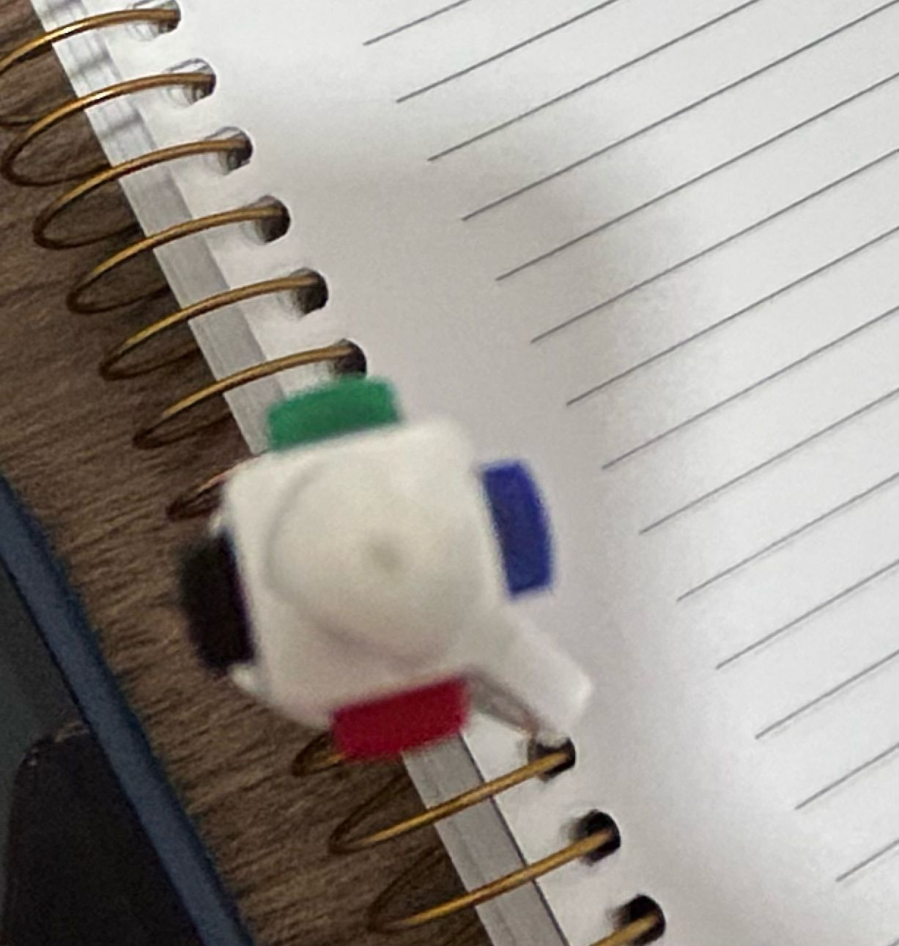

Imagem 2: Design da base e pontos de fixação

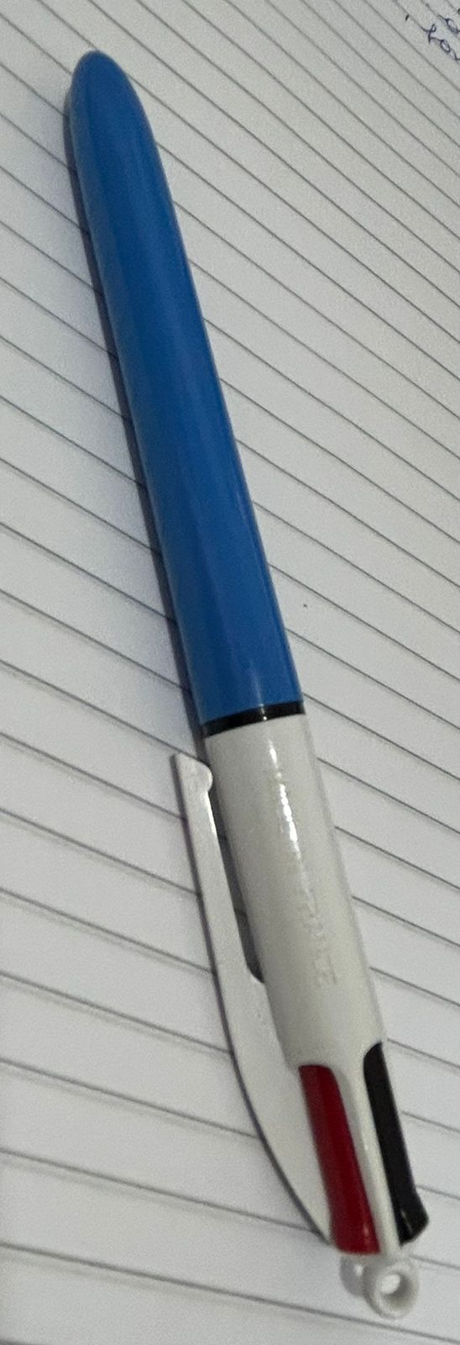

## Onde encontrar

Por ser popular a caneta é facilmente encontrada em pequenas e grandes papelarias, internet, mercados e armarinhos.

# CONCLUSÃO

Durante a descrição do trabalho criei um cenário imaginário onde tentei me colocar no lugar de um analista que estivesse apresentando o produto a um comprador, como se eu fosse a empresa de qualidade contratada pelo comprador de alta demanda a evidenciar o produto por ele escolhido para ser analisado antes da tomada de decisão de compra e fui seguindo dessa forma.

Nunca tinha parado para analisar um determinado produto de forma tão profunda e confesso que penso ter esquecido de muitos detalhes, mas sei que isso faz parte do processo de aprendizado e creio que com o tempo irei ter olhos mais aguçados a mais detalhes.

Foi um trabalho diferente de tudo que já fiz, e olha que sou bem observadora, mas estou acostumada a observar pessoas e não coisas, e pude ter certeza que é bem diferente observar coisas que não falam por si, coisas que precisam ser esmiuçadas, desmontadas ou talvez usadas (no caso de aparelhos eletrônicos e etc.)

Serviu como um bom aprendizado, como base para novos olhares que sei que terei que aprimorar.

# REFERÊNCIAS BIBLIOGRÁFICAS

As referências foram todas da minha cabeça, baseada na minha experiência e também baseada na experiência de pessoas que pedi para usar, como não pesquisei nada, fiquei sem saber o que por nesse campo.